SE201 - Uvod u softversko inženjerstvo

Student: Ana Rodić 1565

Tekst zadatka:

Napravite klasni UML dijagram nekog CRUD sistema. Koris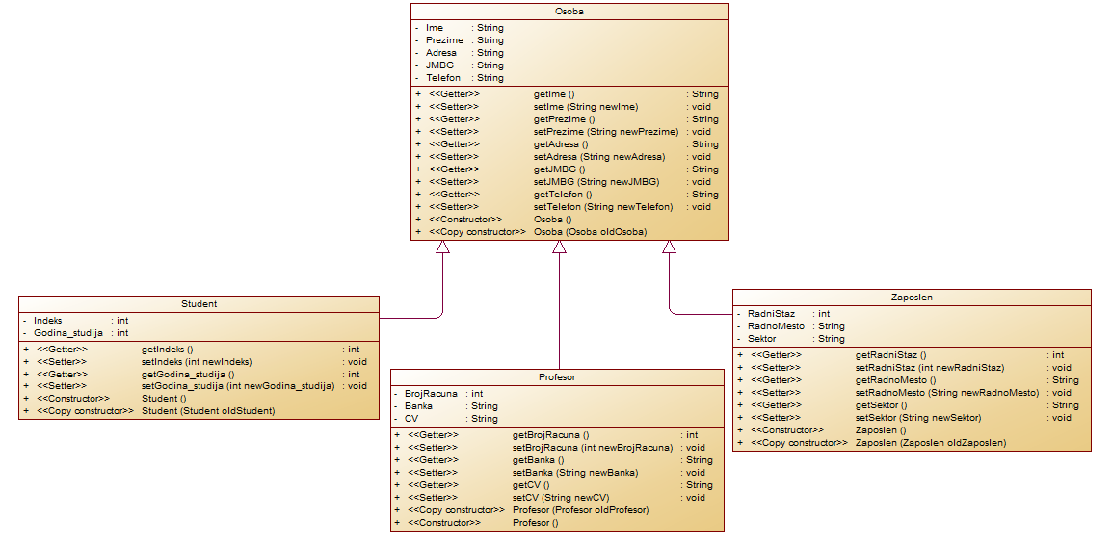tite deo fakultetskog sistema ili House scenario.

Rešenje zadatka:

*Slika 1 - Klasni dijagram za modul student i profesor na fakultetu*